未就学児緊急点検対策一覧
【ひまわり共同保育所(認可外)】
番号 | 路線名 | 箇所名・  住所 | 移動経路の状況・  危険の内容 | 対策内容 | 事業主体 | 対策年度
1 | 市道 堂前ロ号線 | 上川手地先 | 通路の安全対策 | 路側帯の設置 | 岐阜市 | R2
2 | 市道 華陽対山8号線 | 上川手地先 | 通路の安全対策 | 路側帯の設置 | 岐阜市 | R2
3 | 市道 厚見25号線 | 大倉町地先 | 通路の安全対策 | 路側帯の設置 | 岐阜市 | R2
4 | 市道 厚見1号線 | 大倉町地先 | 交差点の安全対策 | 路面標示の設置 | 岐阜市 | R2
5 | 市道 元屋敷ハ号線 | 上川手地先 | 交差点の安全対策 | 路面標示の設置 | 岐阜市 | R2
6
7
8
9
10
【対策検討メンバー】施設、岐阜市子ども未来部子ども保育課、岐阜市基盤整備部道路維持課、岐阜南警察署交通課
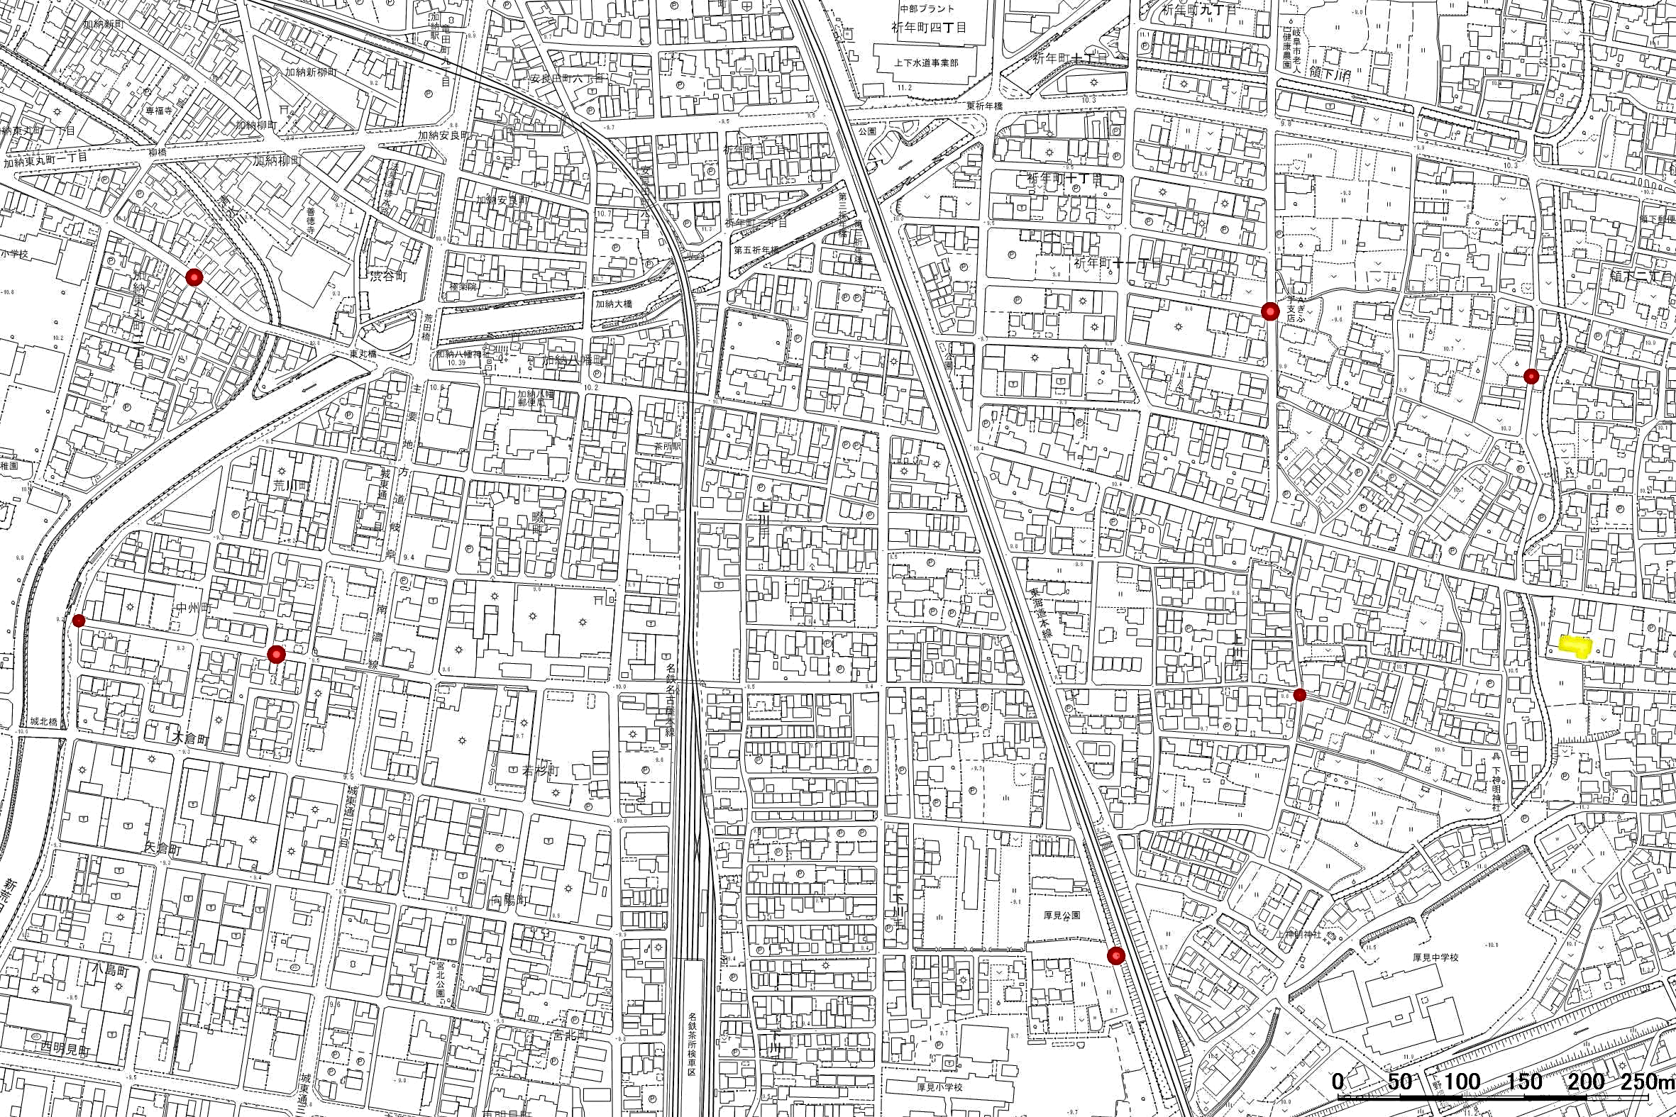
未就学児緊急点検対策箇所図【ひまわり共同保育所(認可外)】
Ｎ

4路面標示の設置
1路側帯の設置
5路面標示の設置
3路側帯の設置
2路側帯の設置

